# <오전>

## AzureOpenAI 이론 및 실습

### 리소스 그룹에서 Azure OpenAI Create

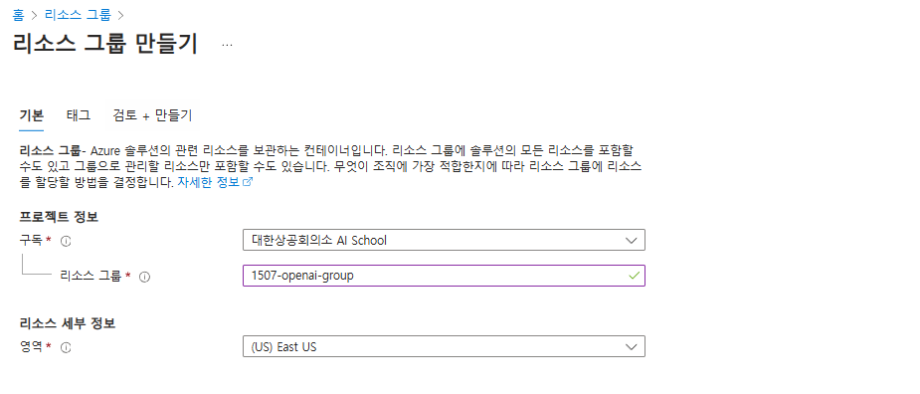

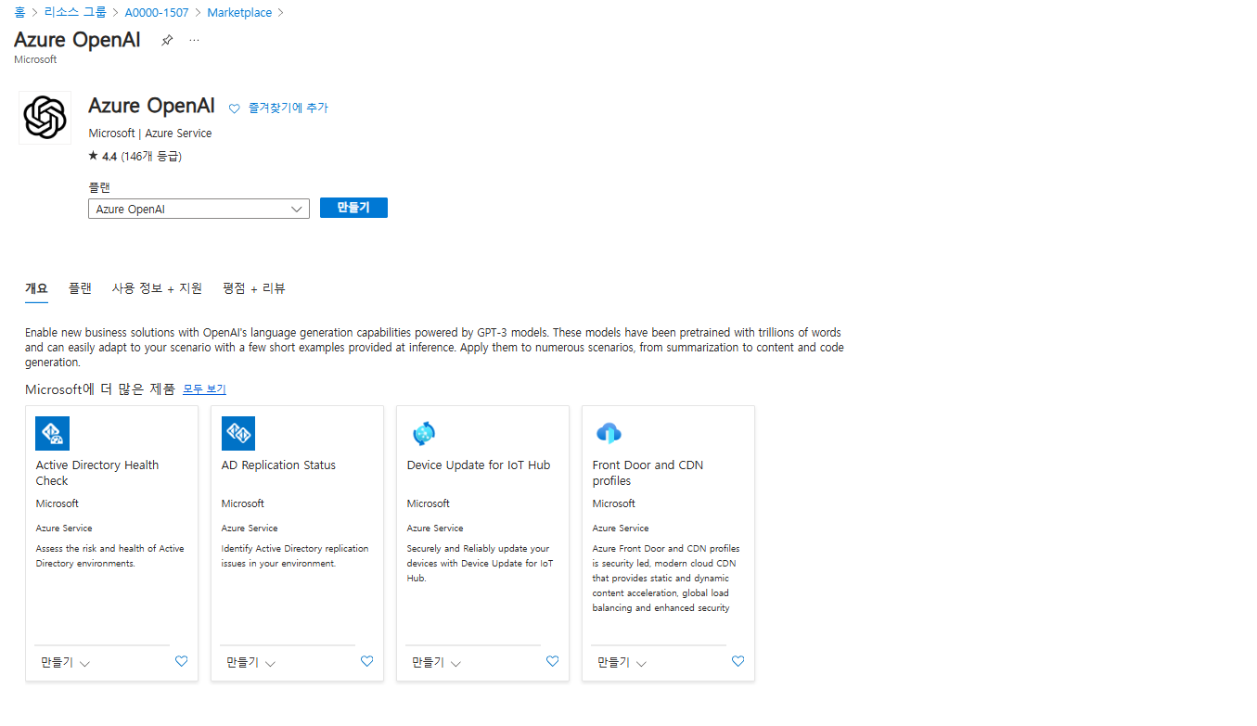

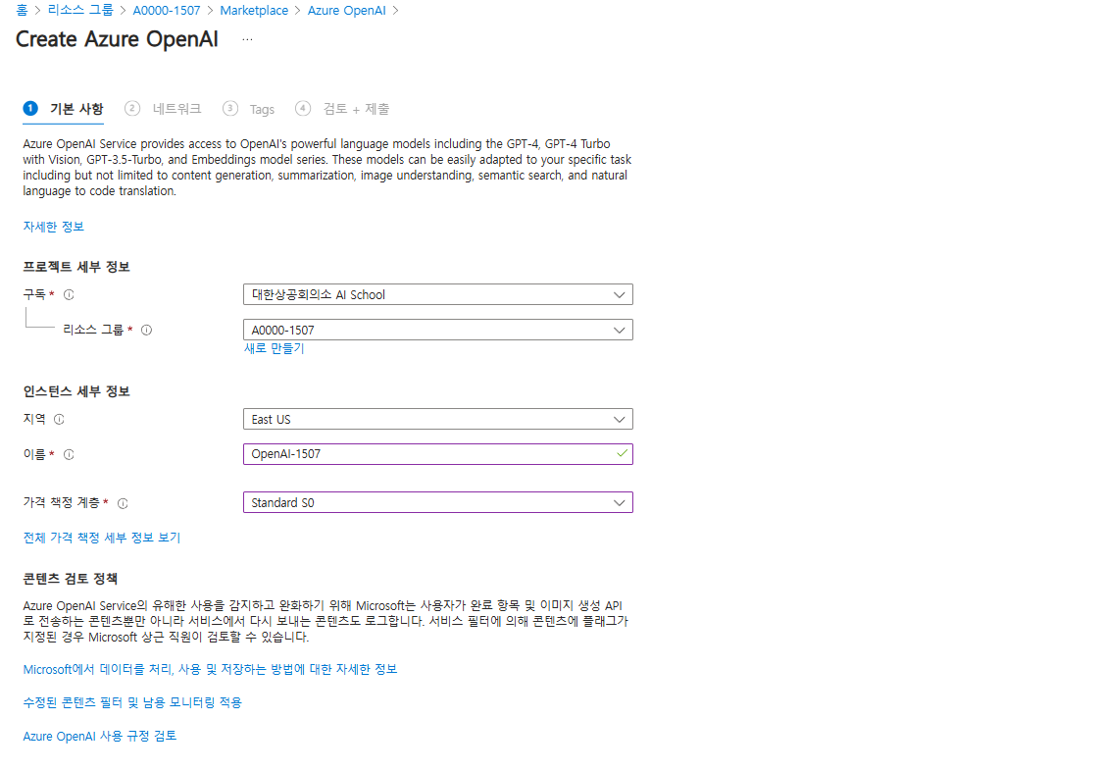

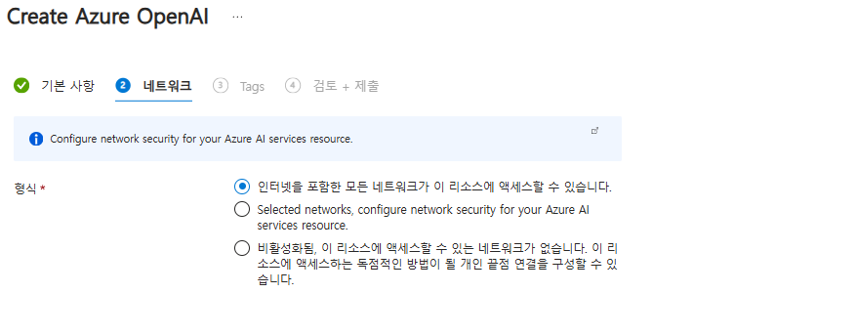

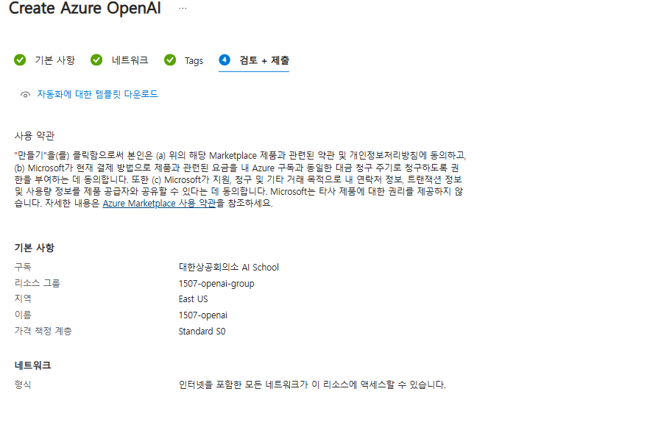



Azure Open Studio로 이동 클릭하여 이동

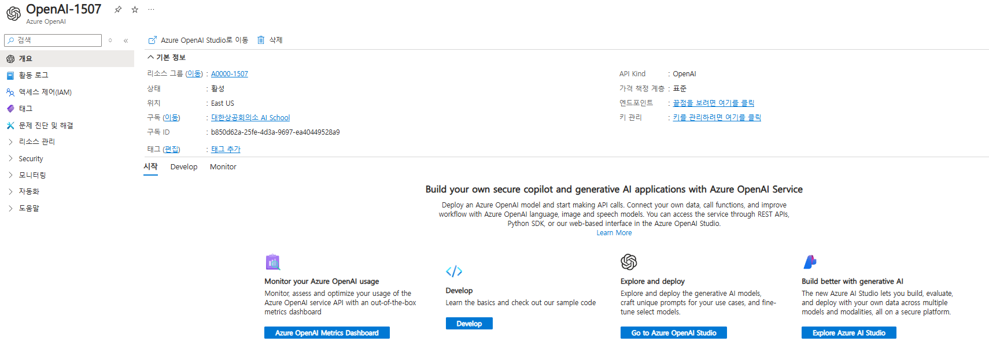

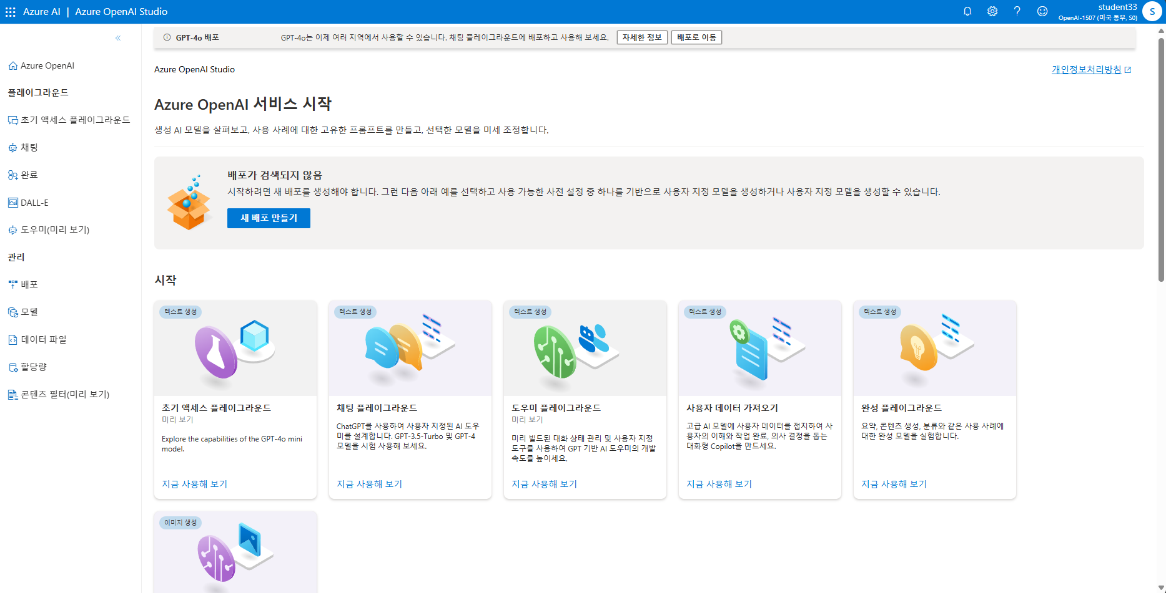

### 사용할 배포 생성하기(gpt-4o(채팅에 사용) gpt-3.5-turbo(채팅과 웹앱 사용) 생성)

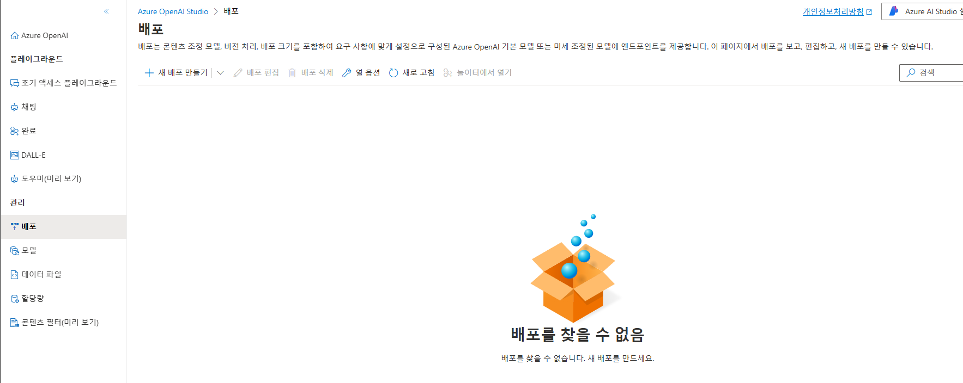

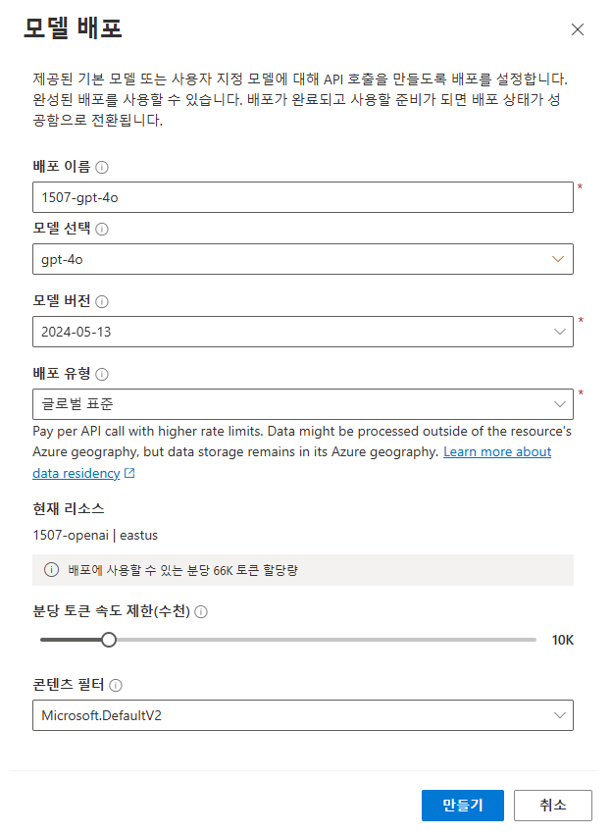

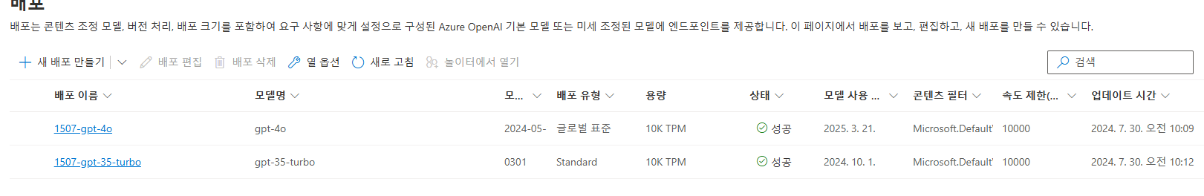

### 채팅 사용해 보기

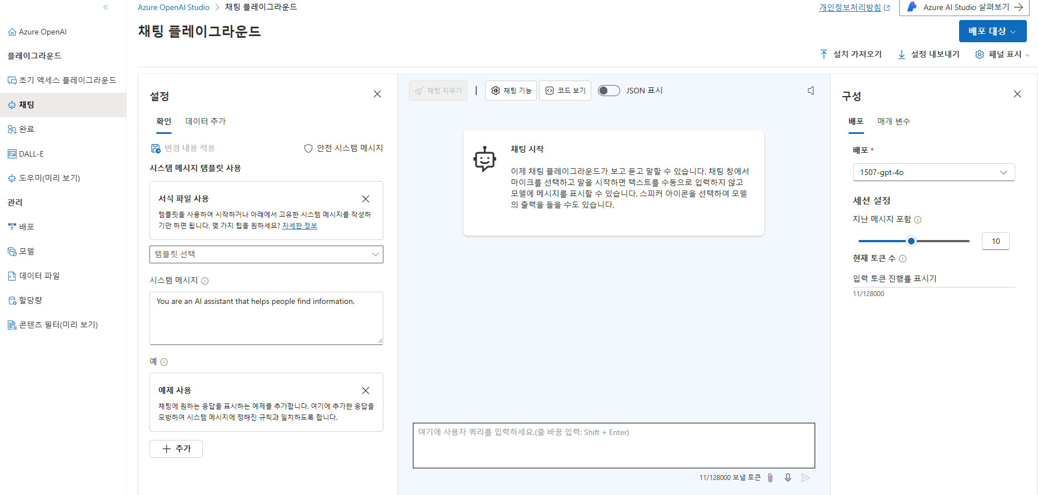

시스템 메시지 템플릿: 어떤 종류의 템플릿을 고르냐에 따라 해당 특정 종류의 서비스를 제공받을 수 있다.

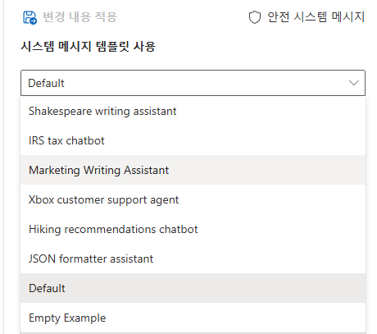

Ex) JSON formatter assistant: 어시스턴트는 사용자가 자연어 목록을 JSON 형식으로 변환하는 데 도움을 주는 AI 챗봇

시스템 메시지: 템플릿에 대한 설명

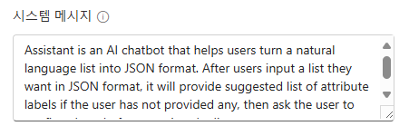

채팅 기능의 종류

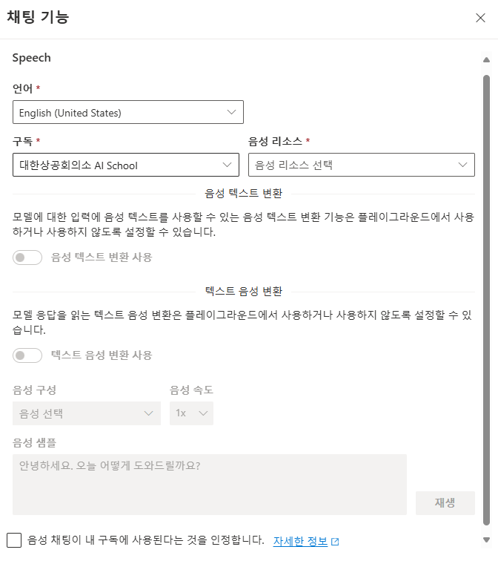

매개 변수 종류

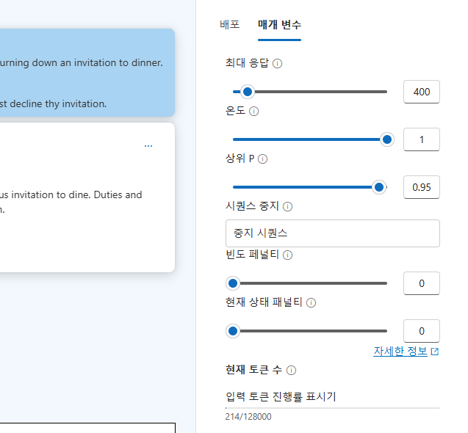

온도: 창의력, 높을수록 창의적이다.

상위 : 일정 % 이상의 값들만 출력한다.

### 배포 실행해보기

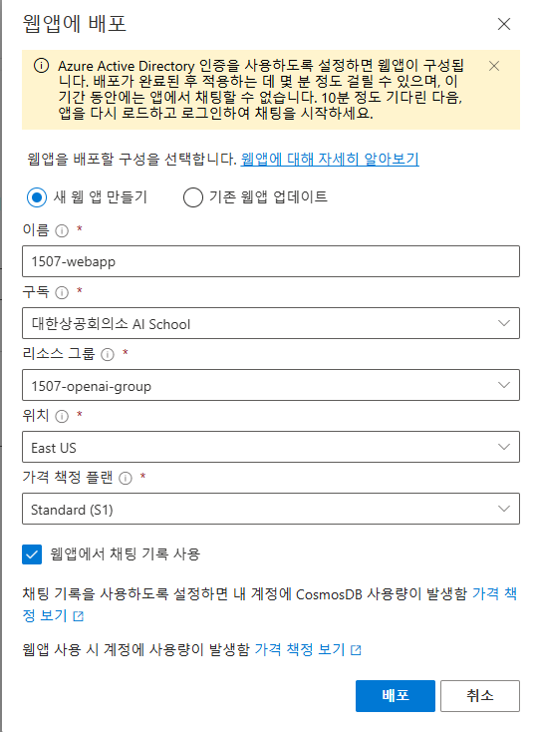

* gpt4가 아닌, gpt3.5 turbo로 배포해야 한다.

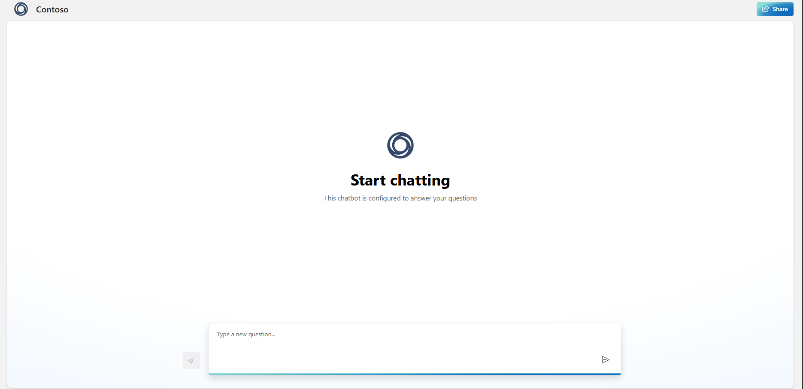

### 코드 외부에서 사용하기

코드 보기를 클릭

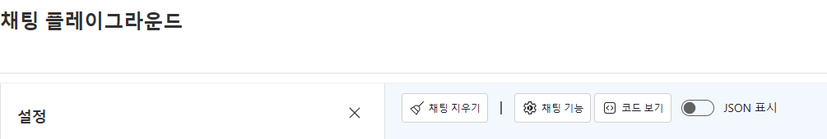

나온 코드를 복사

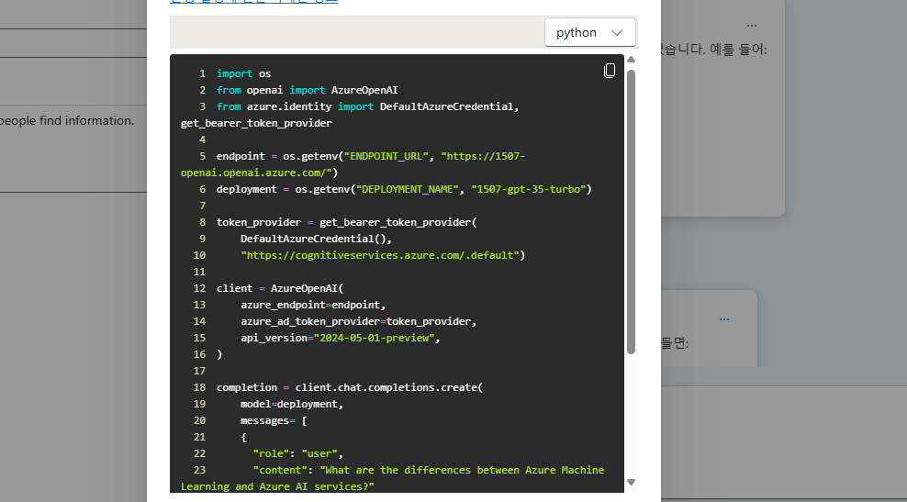

코드에서 오류가 발생해 약간은 수정을 하였다.

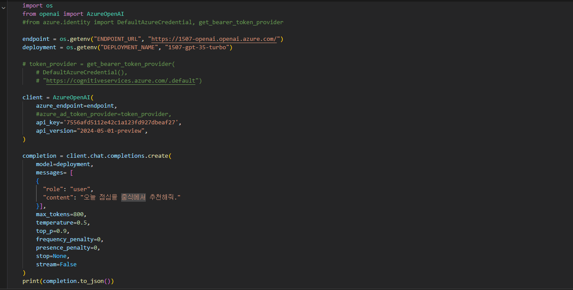

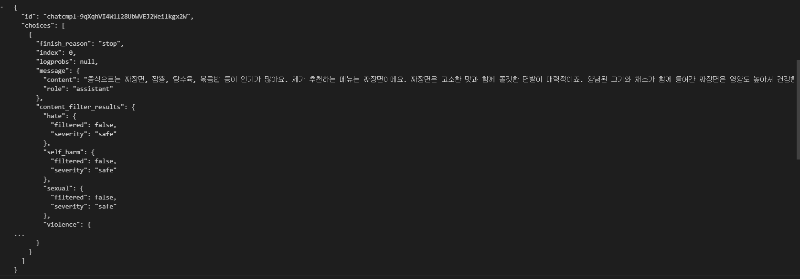

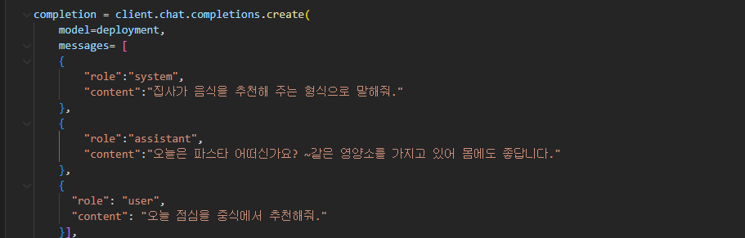

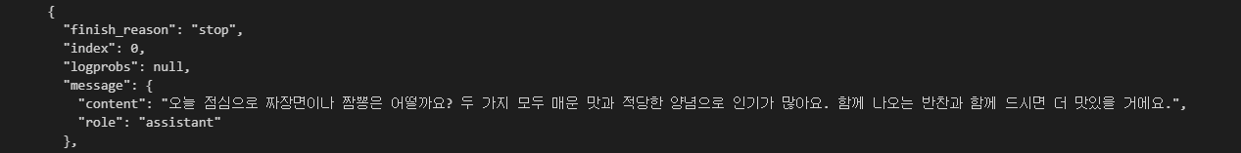

# <오후>

### gpt4o를 이용하여 여행 가이드 봇 생성

시스템 메시지에 원하는 상황을 작성한 후 실행한 화면

